HỌ VÀ TÊN HS: ………………………………………..
LỚP: ……..............

Thời gian: Từ ngày 22/02 đến 27/02/2021

TUẦN 23
TIẾT 26 : - HỌC HÁT BÀI “LÝ CÂY ĐA”
Dân ca quan họ Bắc Ninh

- Giới sơ lược về quan họ Bắc Ninh( học sinh tự soạn bài phần này)
?/ Bắc Ninh nằm ở châu nào?
?/ Những làn điệu dân ca quan họ Bắc Ninh có đặc điểm gì?
II. Nội dung bài hát: ( học sinh dựa vào lời ca soạn nội dung bài hát)
?/ Nội dung bài hát nói về điều gì?
III. Phân tích bài hát ( học sinh tự soạn bài phần này)
?/ Bài hát viết ở nhịp mấy?
?/ Bài hát viết ở giọng?
? Bài hát chia làm mấy câu?
- Thực hành học thuộc lời ca bài hát “ Lý cây đa”
( học sinh không chép phần này chỉ vào link nghe nhạc và học thuộc)
( Sách giáo khoa âm nhạc lớp 7 – trang 13,14)
( link nghe bài hát: https://www.youtube.com/watch?v=E5i8heYvCYQ )

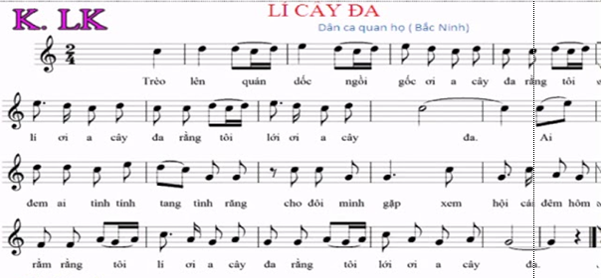

*Câu hỏi (Bài tập):
Câu 1: Hãy học thuộc lời ca bài hát “ Lý cây đa”
Câu 2: Bài hát Lý cây đa nói lên điều gì?
Câu 3: Hãy kể tên một số bài dân ca quan họ Bắc Ninh?

(Mọi thắc mắc, học sinh có thể liên hệ với giáo viên Âm nhạc qua địa chỉ tsdiem110@gmail.com. Hoặc Messenger: Diem Pham)

